Dokumentacja zmian 2026.07

Prosimy o pobranie i zainstalowanie najnowszej wersji Aplikacji ze strony https://www.plansoft.org/index.php/dokumentacja-2/
Bezpośredni link do pobrania wersji instalacyjnej Aplikacji: http://plansoft.org/wp-content/uploads/pdf/install.zip

Planowanie w tygodnie parzyste i nieparzyste 1
Okresy: Okres nadrzędny 2
Uprawnienia od odczytu lub edycji 2
Okresy: Nadawanie uprawnień do edycji kalendarza dni wolnych 3
Wydruk rozkładu: Kolory w legendzie 4
Dostępne miejsce 4
Blokowanie dostępu do zasobu: ulepszenie 4
Preferowane terminy w oknie Konflikt 5
Inne zmiany 5

Planowanie w tygodnie parzyste i nieparzyste

Dodano możliwość ukrywania/pokazywania wybranych tygodni w definicji okresu, np. można pokazać tylko tygodnie parzyste lub tylko nieparzyste. To bardzo ułatwia planowanie, gdy planujemy zajęcia realizowane cyklicznie co drugi tydzień.

- Za pomocą przycisku (1) otwieramy okno do zmiany definicji bieżącego okresu
- Za pomocą przycisku (2) otwieramy okno (3) za pomocą którego wybieramy, które tygodnie mają być wyświetlane w siatce (5). W naszym przykładzie wyświetlany jest co drugi tydzień.
- Zmiany wykonane za pomocą okienka (3) są zapisywane w polu (4) w za pomocą zapisu skróconego (symbole + i -). Wskazówka: Jeżeli chcemy szybko zmienić ustawienia w ten sposób, żeby ukrywany był pierwszy tydzień a pokazywany drugi itd., to w polu (4) wpisujemy „-+”(dwa znaki) i otwieramy okno (3).
- Aby przełączać się pomiędzy tygodniami parzystymi i nieparzystymi, możemy po prostu utworzyć dwa oddzielne okresy np. 2027-Lato-Parzyste i 2027-Lato-Nieparzyste.

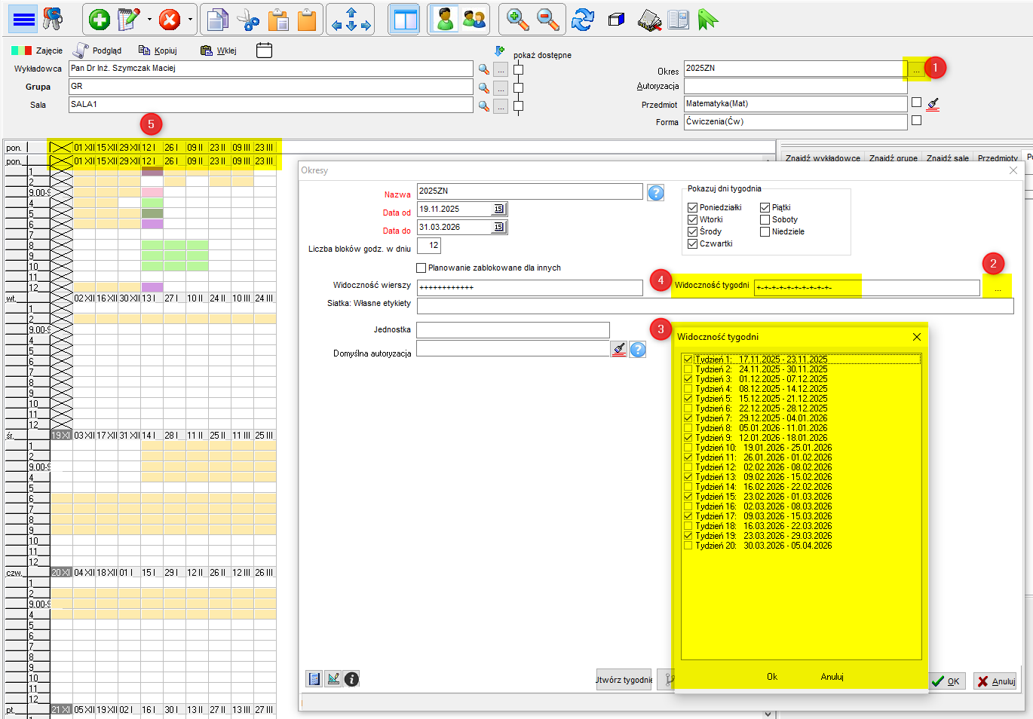

Okresy: Okres nadrzędny
Wybierz okres nadrzędny, jeżeli chcesz aby dni wolne (każda zmiana) automatycznie kopiowały się z wybranego okresu nadrzędnego. Zmiany są aktualizowane z 5min opóźnieniem.

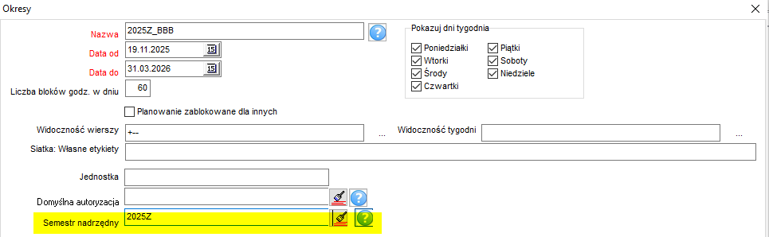

Uprawnienia od odczytu lub edycji
Obecnie okno uprawnienia oferuje możliwość ustawienia dostępu do obiektów w dwóch trybach: tylko odczyt lub zapis.
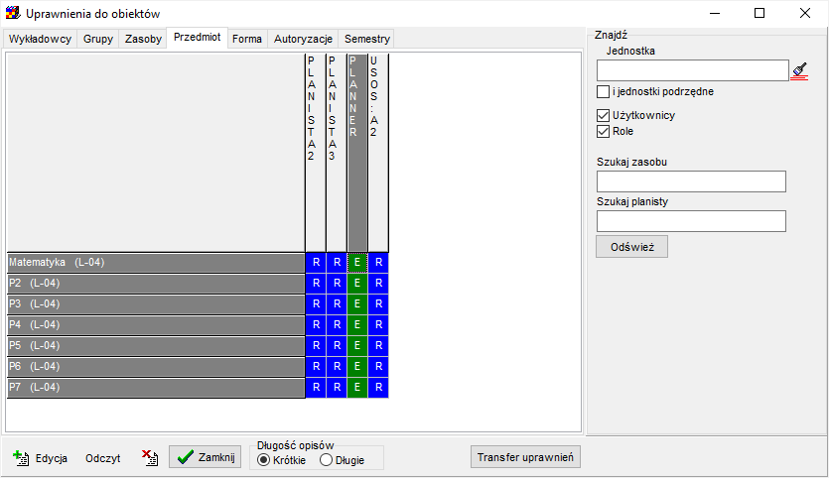

Okresy: Nadawanie uprawnień do edycji kalendarza dni wolnych
Można zablokować możliwość zmiany kalendarza dni wolnych poprzez nadanie uprawnienia tylko do odczytu do wybranego okresu.
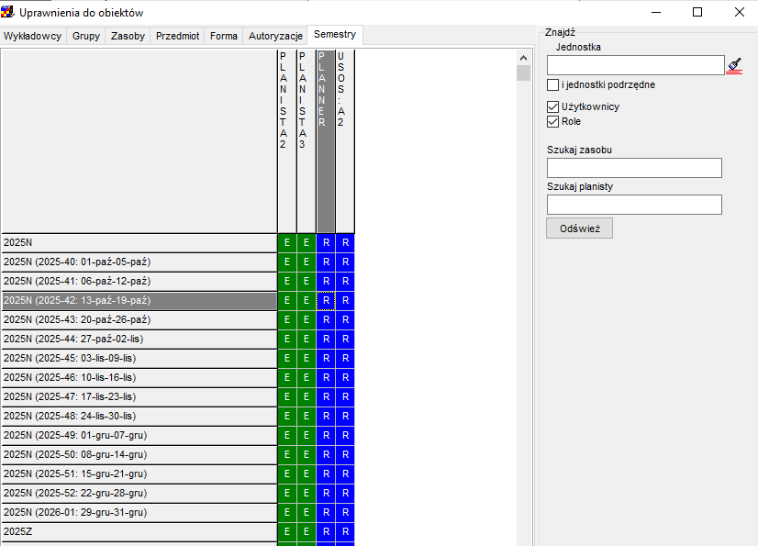

Wydruk rozkładu: Kolory w legendzie
Dodano możliwość wyboru sposobu pokolorowania legendy.
Poprzednio był to przedmiot.
Obecnie można wybrać przedmiot, grupę, wykładowcę, formę lub salę.
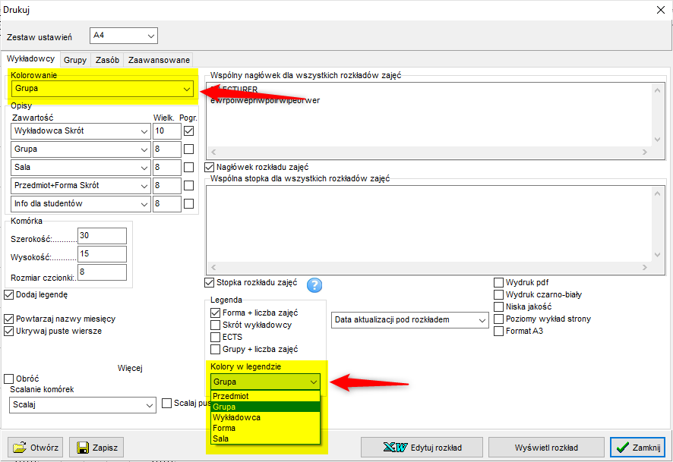

Dostępne miejsce

Wykonano funkcję pozwalającą na samodzielne sprawdzenie wolnego miejsca w darmowej wersji bazy danych Oracle. Dotyczy tylko użytkowników korzystający z darmowej wersji bazy danych Oracle.

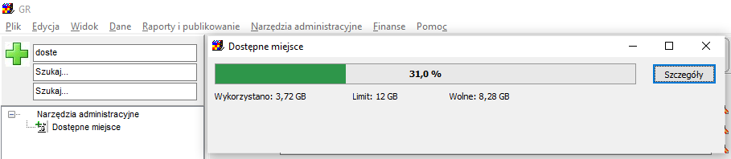

Blokowanie dostępu do zasobu: ulepszenie
- Odblokować dostęp może osoba należąca do zespołu planisty (pole „Mój zespół”) – podobnie jak w odniesieniu do zaplanowanych zajęć.
- Lista wartości nie pokazuje obecnie autoryzacji

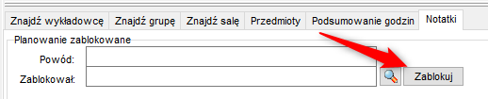

Preferowane terminy w oknie Konflikt
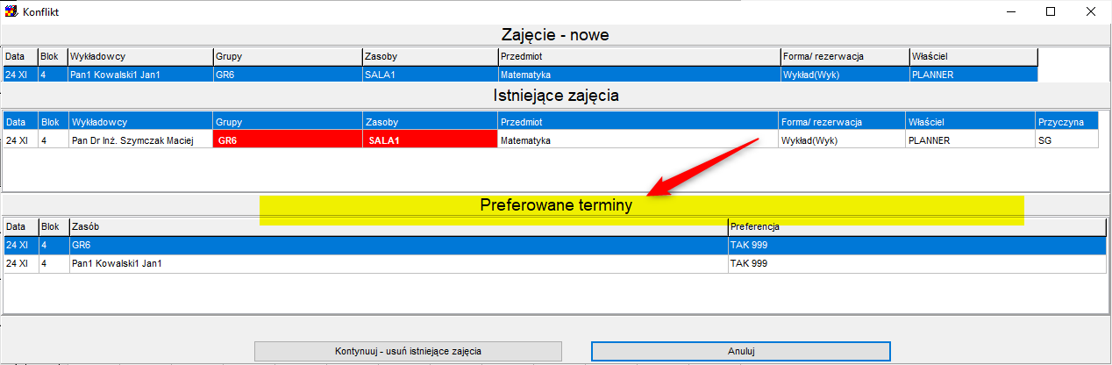

Inne zmiany
Wprowadzono wiele innych technicznych kluczowych zmian przyspieszających pracę z Aplikacją, a także generowanie wydruków w formacie utf8 a nie win1250, keszowanie niektórych operacji itd.

